Deel 3 - Snapshots en backups

Snapshots
- Een (read-only) moment in tijd
- Afhankelijk van de bron database
- Bewaar de toestand van je database op het punt in tijd waarop de snapshot

- Snel en niet resource intensief
- Meerdere snapshots mogelijk voor dezelfde bron database

Transacties
- Belangrijk bij het werken met database is:
  - Performantie
  - Consistent zijn van de database
- Hoe kunnen we hiervoor zorgen?

Performantie
- SQL Server leest data van schijf naar werkgeheugen (buffer) met pages van 8 KB
- Verwerking in werkgeheugen sneller dan op disk
- Eens page in het werkgeheugen is worden daarna
  - Leesoperaties op die page in het werkgeheugen gedaan
  - Wijzigingen op gegevens in die page ook in het werkgeheugen gedaan
  - Bij wijziging wordt page dan als “Dirty” gemarkeerd
  - Aantal dirty pages mogelijk kleiner dan aantal wijzigingen
  - Hierdoor minder I/O operaties (1 page wegschrijven i.p.v. x-aantal wijzigingen)
=> Betere performantie

- Werken met gegevens in werkgeheugen zorgt voor
  - Betere performantie
  - Groot risico op dataverlies!
=> Evenwicht vinden tussen performantie en betrouwbaarheid data!

Consistente database mbv transacties
- Wijzigingen wegschrijven naar permanent opslagmedium
- Gebruik maken van transacties
  - Record(s) die geaffecteerd worden door INSERT/UPDATE/DELETE instructies
  - Worden in hun totaliteit bewaard (=commit)
  - Ofwel niet waarbij eventuele wijzigingen ongedaan gemaakt worden (=rollback)
- Transactie
  - Kan impliciet (insert/update/delete) of expliciet (begin transaction) gestart worden
  - Garandeert ook relationele integriteit
Vb: Overschrijven $500 van rekening A naar B
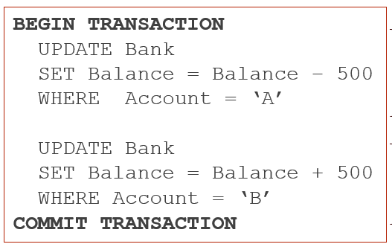

- Tijdens de transactie kan de server crashen om diverse redenen
  - Power outage
  - Disk failure
- Dit kan ook gebeuren tijdens het wegschrijven van gegevens
- Hoe oplossen?
=> “Transaction log” file gebruiken

Transaction log
- Extra bestand dat bij een database hoort (extensie .ldf)
- DBMS schrijft “gebeurtenissen” naar dit bestand
- Gebeurtenissen worden sequentieel (in volgorde van gebeuren) weggeschreven
- Gebeurtenissen zijn:
  - Insert van record(s)
  - Update van record(s)
  - Delete van record(s)
- Transaction log file is nodig voor transactie en database recovery

- Write-ahead logging:
  - Eerst wijzigingen wegschrijven naar transaction log
  - Daarna wegschrijven naar database
- Wegschrijven naar transaction log is sequentiële write
  - Sneller dan random writes

- Er wordt een entry in de transaction log geschreven voor:
  - Start en einde van een transactie
  - Rollback operaties
  - Wijziging van data, ongeacht hoe deze tot stand kwam
    - Insert
    - Update
    - Delete
  - Wijziging (create, drop, alter) van tabellen en/of indexen
=> Transacties lopen door elkaar

- Elke entry in de transaction log file krijgt een unieke nummer
=> Dit noemen we de Log Sequence Number (LSN) (numerieke waarde die telkens ophoogt)

- Als transacties door elkaar lopen en door elkaar worden weggeschreven
- Hoe weten we tot welke transactie een entry behoort?
=> Start transactie is beginpunt
=> Elke transactie krijgt een ID
=> Elke (data-gerelateerde) entry krijgt een verwijzing naar die ID

Durability
- Ook transaction log file wordt in geheugen geladen
- Writes naar TL worden initieel in geheugen geschreven
=> Risico op dataverlies bij crash

- 2 manieren om hier mee om te gaan
  - Full transaction durability (synchroon)
    - Gebruiken indien dataverlies niet tolereerbaar is

  - Delayed transaction durability (=asynchroon)
    - Potentieel dataverlies groter dan bij Full transaction durability
    - Gebruiken indien dataverlies minder erg is

Recovery mechanisme
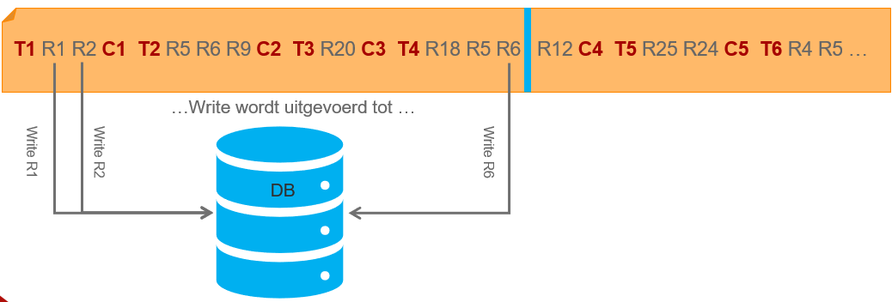
- Blauwe lijn markeert een bepaald tijdstip
- Hier beslist SQL Server om alle rijen (R) vanaf vanaf T1 tot blauwe lijn weg te schrijven naar database op disk
- Na de laatste Write, wordt een ijkingspunt toegevoegd aan de transaction log file
  - We noemen dit een Checkpoint
- Het geeft aan vanaf waar we bij de volgende “Write to disk” moeten starten

- Wanneer treedt een Checkpoint op? (4 mogelijkheden)
  - Automatisch op basis van een ingesteld tijdsinterval
  - Indirect
  - Manueel via het T-SQL commando CHECKPOINT
  - Intern bij diverse server operaties zoals back-up en snapshot creatie
- Transaction log file is circulair bestand
  - Vullen start aan het begin van de file
- Op regelmatige tijdstippen gebeurt een truncate van de transaction log file
- Truncate is verwijderen van niet gebruikte data
- Truncate <> File shrink
- Truncate gebeurt automatisch, tijdstip afhankelijk van recovery model

Back-up’s
Recovery models
- Recovery Model van een database
  - Heeft invloed op hoe transaction logging kan gebeuren
  - Bepaalt of een back-up van de de transaction log moet/kan gemaakt worden
  - Bepaalt welke restore mogelijkheden er zijn
Drie modellen
- Simple recovery model
  - Meest eenvoudige model
  - Beter niet gebruiken indien data-verlies niet tolereerbaar is
  - Laat toe om database te herstellen tot meest recente back-up
  - Geen point-in-time recovery (herstellen tot op een bepaald tijdstip)
  - Voert bij elk checkpoint automatisch een truncate uit van transaction log tot aan oudste niet gecommitte transactie
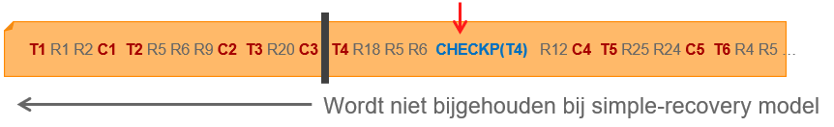

- Bulk-logged recovery model
  - Te gebruiken bij veelvuldig toepassen van bulk-operaties
  - Geen point-in-time recovery

- Full recovery model
  - Point-in-time recovery
  - Transacties met commit worden hersteld
  - Transacties zonder commit worden teruggedraaid

Types en werking
- Verschillende back-up types
  - Full back-up
  - Differential back-up
  - Transaction log back-up
- Alle back-up types hangen af van bestaan van full back-up
- Back-ups worden bewaard in een back-up toestel (back-up device)

Full back-up
- Traag
- Resource intensief
- Geen leegmaken van de Transaction log file
Differential back-up
- De differentiële back-up bewaart alle wijzigingen aan de database sinds de laatste volledige back-up
- Hangt af van het bestaan van de volledige back-up

- Is sneller en kleiner dan een full back-up
- Geen leegmaken van de Transaction log file

Transaction log
- De Transaction log back-up bewaart secties van de transaction log file
- Laat toe om terug te zetten tot aan het punt van falen of eender welk punt in de tijd (na volledige- of differentiële back-up).
- Hangt af van het bestaan van de volledige back-up.

- Snel
- De Transaction log back-up verwijdert oude transacties van de transaction log file

Welk type van back-up wanneer te gebruiken:
- Alleen volledige back-ups
  - Ok voor kleine databases (backup time < 4 uren)
  - Snelle terugzetting
  - Geen leegmaken van Transaction log file

- Volledige back-ups met differentiële back-ups
  - Ok voor grote databases
  - Snelle differentiële back-up
  - Trage terugzetting (Volledig + Diff)
  - Geen leegmaken van Transaction log file

- Volledige, differentiële en Transaction log back-ups
  - Punt-in-tijd terugzetten
  - Leegmaken van Transaction log file
  - Snelle differentiële- en trans- back-up

